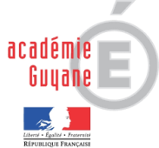 | LYCEE Professionnel E. CASTOR  Lycée MONNERVILLE | ANNÉE SCOLAIRE  2018/2019
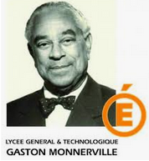
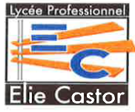

Depuis septembre 2017, le projet « AMBITIONS STS » pérennise sa volonté d’apporter un soutien aux élèves dans leur projet post-bac.
En effet, le partenariat entre le lycée Général et Technologique Gaston Monnerville et le Lycée Professionnel Elie CASTOR a pour ambition de proposer une formation aux élèves désireux de poursuivre leurs études en leur apportant des outils méthodologiques d’envergure.
Ainsi, une vingtaine d’élèves de STMG et de bac Professionnel Tertiaire participent à cette action éducative et, ce, sur la base du volontariat. Tous les mercredi après-midi, ils suivent des cours de méthodologie dont les objectifs sont les suivants :
Objectifs généraux du projet :
- Favoriser la réussite des bacheliers des voies technologiques et professionnelles,
- Répondre à un besoin des entreprises locales au niveau de la qualification BAC+2,
- Proposer des parcours sécurisés de formation aux élèves de familles issues de PSC défavorisées.

Objectifs opérationnels du projet :
- Apporter des outils méthodologiques aux élèves : techniques de mémorisation, prise de notes, lecture rapide, veille documentaire,
- Développer les capacités de structuration et d’analyse : argumentation, lecture analytique, découverte des métiers, expression,
- Améliorer les compétences disciplinaires : Anglais et Mathématiques.

Les résultats de l’an dernier apparaissent prometteurs puisque 68 % des élèves ayant suivi ce projet ont obtenu une place en STS et leur intégration et réussite sont positives ; les autres élèves suivent une autre formation de l’enseignement supérieur.

